臺南市安定區南興國小辦理親子好書推薦海報製作比賽
活動名稱： | 親子好書推薦海報製作
辦理時間： | 104.2 | 參加對象： | 全校
活動流程： | 如實施計畫
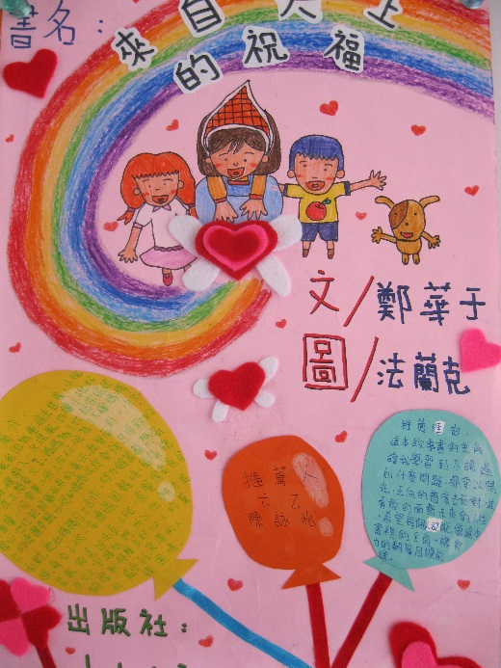 |  | 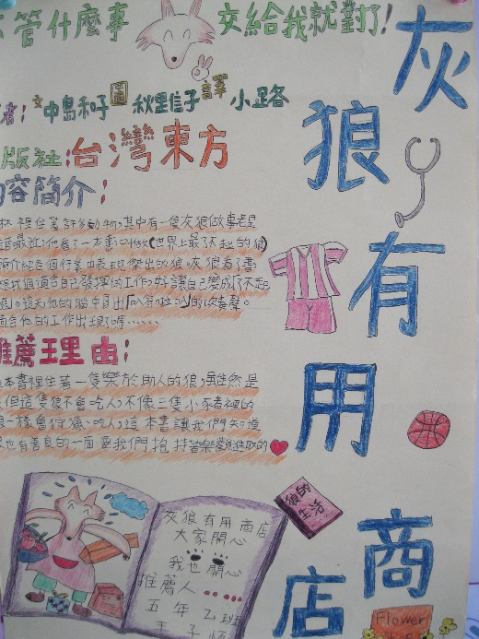
親子共同完成海報設計 |  | 親子共同完成海報設計
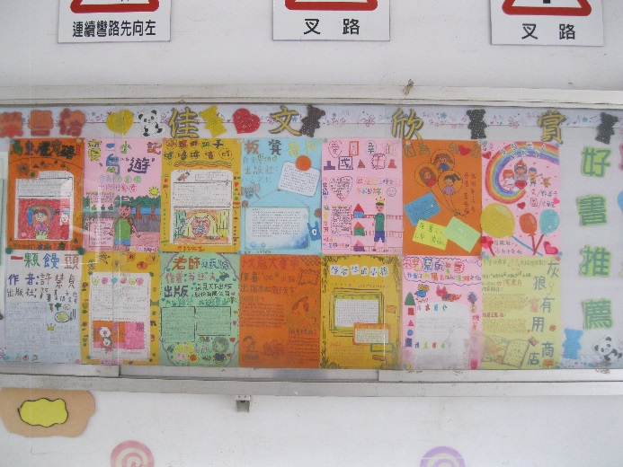 |  | 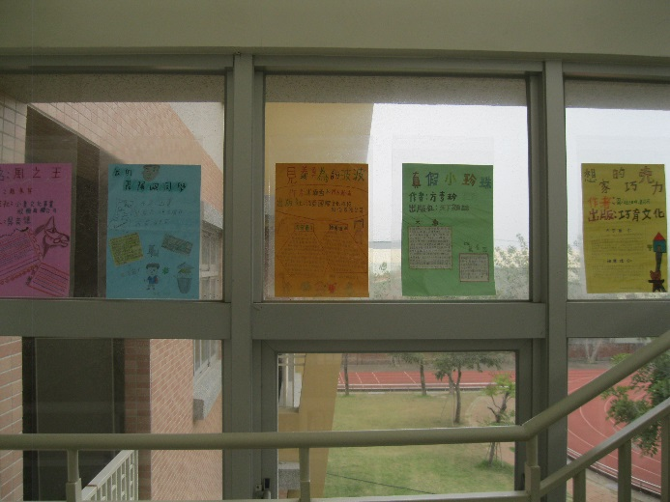
將優秀作品公開展示 |  | 將優秀作品布置於校園

